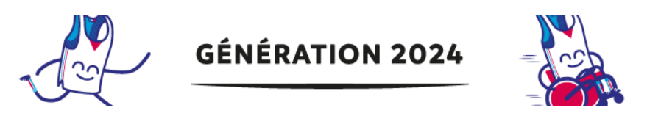

Liste de questions pour orienter vos recherches ou celles de vos élèves sur les jeux olympiques et paralympiques.

- Savez-vous pourquoi la distance du Marathon est d’exactement de 42.195 km ?

- Connaissez-vous les noms de l’homme et de la femme les plus rapides au monde ?

- Y a-t-il des courses d’obstacles en para-athlétisme ?

- Connaissez-vous le nom des différents objets à lancer en athlétisme ?

- Quel sport paralympique se rapproche le plus de la pétanque ?

- Aux Jeux Olympiques d’hiver, il existe un sport qui s’apparente à de la pétanque sur glace. Quel est le nom de ce sport ?

- Quelles sont les différentes épreuves du biathlon ? Qui sont le plus grand champion et la plus grande championne olympiques de ce sport ?

- Trouvez au moins 5 épreuves olympiques et paralympiques de saut en athlétisme.

- Connaissez-vous le nom des différents accessoires pour jouer au Curling ?

- Est-ce que le Dubble Dutch est un sport olympique ?

- Quel agrès, en gymnastique, met en jeu l’équilibre de l’athlète féminine ?

- Nommez au moins 3 sports olympiques ou paralympiques où on doit dribbler entre ses adversaires.

- Quel est le seul sport olympique où le partenaire de l’athlète est un animal ?

- Quelles sont les différentes armes en escrime olympique et paralympique ?

- Tous les athlètes s’échauffent en début de séance ou avant une compétition. Pourquoi ?

- Savez-vous quelles sont les dimensions d’une poutre en gymnastique (hauteur, longueur et largeur) ?

- Depuis quand le trampoline est-il un sport olympique ?

- Connaissez-vous au moins un sportif et une sportive française dans les trois sports olympiques suivants : basket-ball, football et handball ?

- La course d’orientation est-elle un sport olympique ?

- Savez-vous à quoi correspond la préparation physique pour un athlète ?

- A quels moments des Jeux Olympiques et Paralympiques les spectateurs doivent-ils être silencieux ? Pourquoi ?

- La natation synchronisée est-elle pratiquée aussi bien par les femmes que par les hommes ?

- A quels moments des Jeux Olympiques et des Jeux Paralympiques y a-t-il des danseurs sur le stade ?

- Dans quel sport de combat olympique l’adversaire peut être comme un miroir ?

- Le breakdance est-il un sport olympique ?

- Qu’est-ce que le Freeze en breakdance ?

- Nommez tous les agrès de gymnastique où l’on peut faire l’acrobate.

- Quels sont les 5 engins utilisés en gymnastique rythmique ?

- Dans quelle épreuve de para-athlétisme utilise-t-on un « bâton » ?

- Quel engin retrouve-t-on aussi bien dans les arts du cirque qu’en gymnastique rythmique ?

- Dans quel sport olympique le soleil est-il une figure ?

- La voile et l’escalade seront deux sports olympiques en 2024. Quel est leur point commun ?

- Il existe trois grands personnages dans l’histoire des Jeux Olympiques modernes et des Jeux Paralympiques : Pierre de Coubertin, Alice Milliat et Ludwig Guttman. Qu’ont-ils fait de si particulier ?

- Le football australien est-il un sport olympique ?

- Quels sont les sports olympiques et paralympiques qui se jouent en temps limité ?

- Les malvoyants ou non-voyants participent aux épreuves de courses en para-athlétisme. Quelle aide ont-ils ?

- Quels sports de combat antiques sont encore présents aux Jeux Olympiques aujourd’hui ?

- Il existe trois types de rugby : le rugby à 7 (Seven), le rugby à XIII, le rugby à XV. Lequel est un sport olympique ?

- Quels sont les sports collectifs qui seront pratiqués aux Jeux Paralympiques de Paris en 2024 ?

- Quelles sont les valeurs de l’olympisme et du paralympisme ?

